2013年中国劳动关系学院数学建模竞赛题目
（请先阅读“全国大学生数学建模竞赛论文格式规范”）

C题：投篮问题
投篮是篮球运动中一项关键性技术，是一项重要的得分手段。在篮球赛中有三种特殊的投篮方式，“三分球”、“两分球”和“一分球（罚篮）”。其中，“三分球”是指在三分线以外投篮且命中的进球。由于距离远，受到空气阻力影响，通常采用跳投技术，要求起跳时脚要在三分线以外，不可踩三分线，落地时可以在三分线以内，也可在三分线以外。 “两分球”是在三分线以内投篮且命中的进球。罚篮是在篮球比赛中对犯规球员的处罚。罚篮是在罚球圈进行投篮，距离较近，一般为了保证命中率会采用原地定点投篮，不采用跳投技术。
特别注意到，2012年中国篮球协会修订的篮球规则的新改变：1、限制区（3秒区）改成4.9米乘以5.8米的矩形，并在限制区内以篮圈在地面的投影点为圆心以1.25米为半径画一个半圆（见附图），设为进攻合理冲撞区，进入该区域内（冲撞区的线属于该区域）发生的身体接触如果造成犯规，则判为防守的犯规。2、三分线区域扩大，由原来的6.25米半径扩大为6.75米。
请研究以下问题。
一、 通过数学建模分析三种投篮方式的特点和各自提高命中率的关键因素，为投篮训练和篮球竞赛策略提供科学的建议。
二、 试运用你们所建立的模型分析篮球规则的新改变能否增加篮球竞赛的观赏度以及体现球员的个人表现力。
附录1、名词解释
限制区（三秒区）：限制区是一个为了限制进攻方球员在有利进攻位置滞留时间过长而从球场地面划出的区域。在这个区域内，当进攻方开始控球时刻计算，任何一名进攻方球员滞留的时间不应该超过3秒，否则将会被认定对于防守方不公正的进攻行为而吹罚，具体的罚则为攻防转换，滞留3秒区内超过时间的进攻方球员计失误，不计犯规。
合理冲撞区：篮下以篮筐的中心为圆心，以4英尺（1.2米）为半径的半圆，此区域被称作合理冲撞区。站在圆弧线以内，只要防守队员与进攻队员有身体接触，都可能会判防守犯规。而在线外，防守队员则可以提前站好位，如果进攻队员用身体接触了防守队员，会判进攻队员撞人。在合理冲撞区内，在对方进攻时，防守球员如果跳起来才不会被吹罚犯规。
附录2、篮球场地示意图
规则改变前的篮球场地示意图
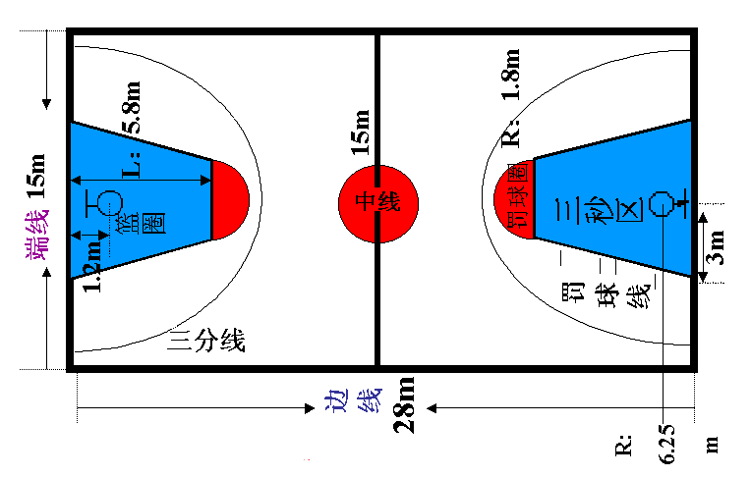
规则改变后的篮球场地示意图
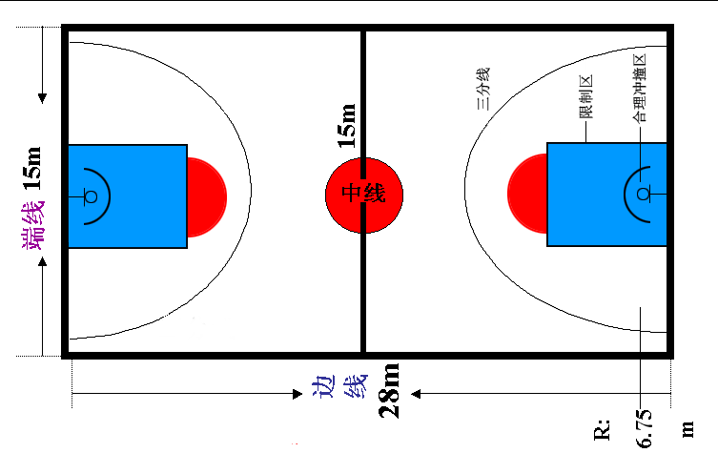
现行的实际篮球场地示意图
